H61冲击回波厚度测试仪
- 产品用途
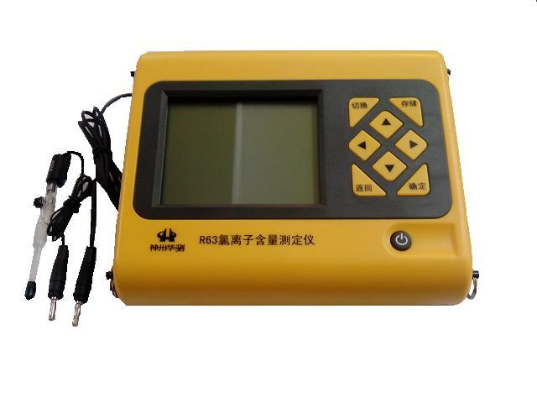
H61冲击回波厚度测试仪是根据冲击回波的原理，针对在单面混凝土结构进行厚度测量。主要用于楼板厚度、墙体厚度、隧道混凝土厚度、路面混凝土厚度、机场跑道等各种混凝土厚度测量。
- 性能特点
- 使用简单。利用冲击波无损检测，不需要钻孔、取芯或其它办法，
- 大屏幕彩色液晶屏：彩色液晶直显，界面清晰友好，整个仪器使用简单。
- 可以显示冲击回波的波形：在现场采集的过程中可以直接显示波形，便于用户观察敲击效果，以确保测试结果的准确性。
- 存储容量大；能够记录2万多个测点数据，方便用户使用。
- 内置锂电池。仪器采用内置锂电池，可以反复充电使用。
- 真正的USB数据传输。将测试数据快速的传入计算机中进行进一步分析。
- 仪器可保存测试日期。数据保存测试日期，方便用户的数据管理。
8、仪器可以定制中英文版；既可以满足国内用户需求，也可以满足海外市场用户。
- 功能强大的专业windows数据分析处理软件，方便用户进行后期的数据处理。
- 技术指标
- 测量范围为：5cm～110cm
- 测试精度：<1%
- 数据存储容量：可以记录多达2万个测试数据
- 显示方式：彩色液晶屏，分辨率640×480
- 内置锂电池，可以使用长达8小时
- 标准配置
主机 | 加速度传感器 | 充电器 | USB传输线
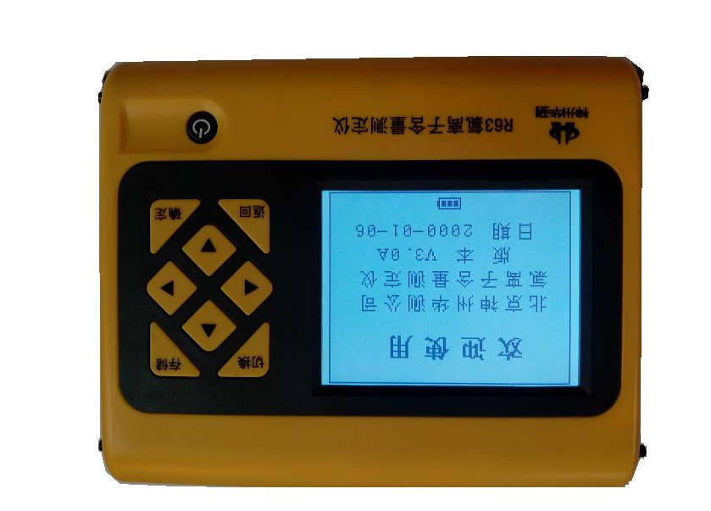 |  |  | 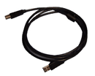
资料袋（内含光盘、用户手册、出厂合格证，保修卡） | 铝合金箱
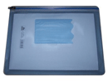 | 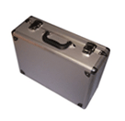
- 主机的主要界面
功能界面 | 电阻率测试界面 | 查看界面 | 日期设置
- 数据处理软件
机外软件具有强大的数据分析和处理功能：数据的USB口传输；可对数据进行统计分析并根据规范得出初步的结论；可生成word报告；可将数据导入Excel，方便用户进行下一步分析处理。
北京神州华测科技有限责任公司
电话： (+86)010-62373867 010-62343946 010-82809887
传真：(+86)010-62373867-603 网址：www.szhuace.com
地址：北京市海淀区小营西路27号金领时代大厦602室

